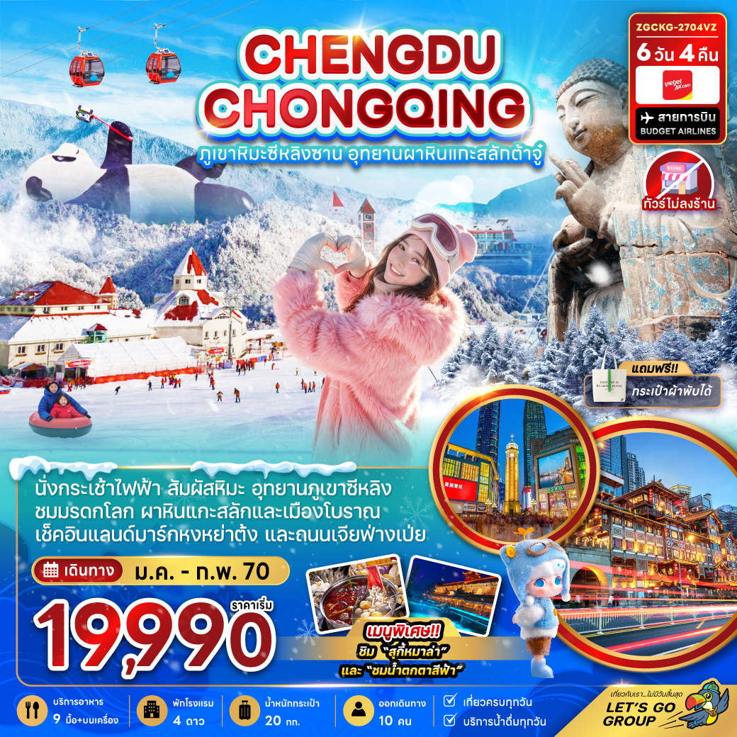

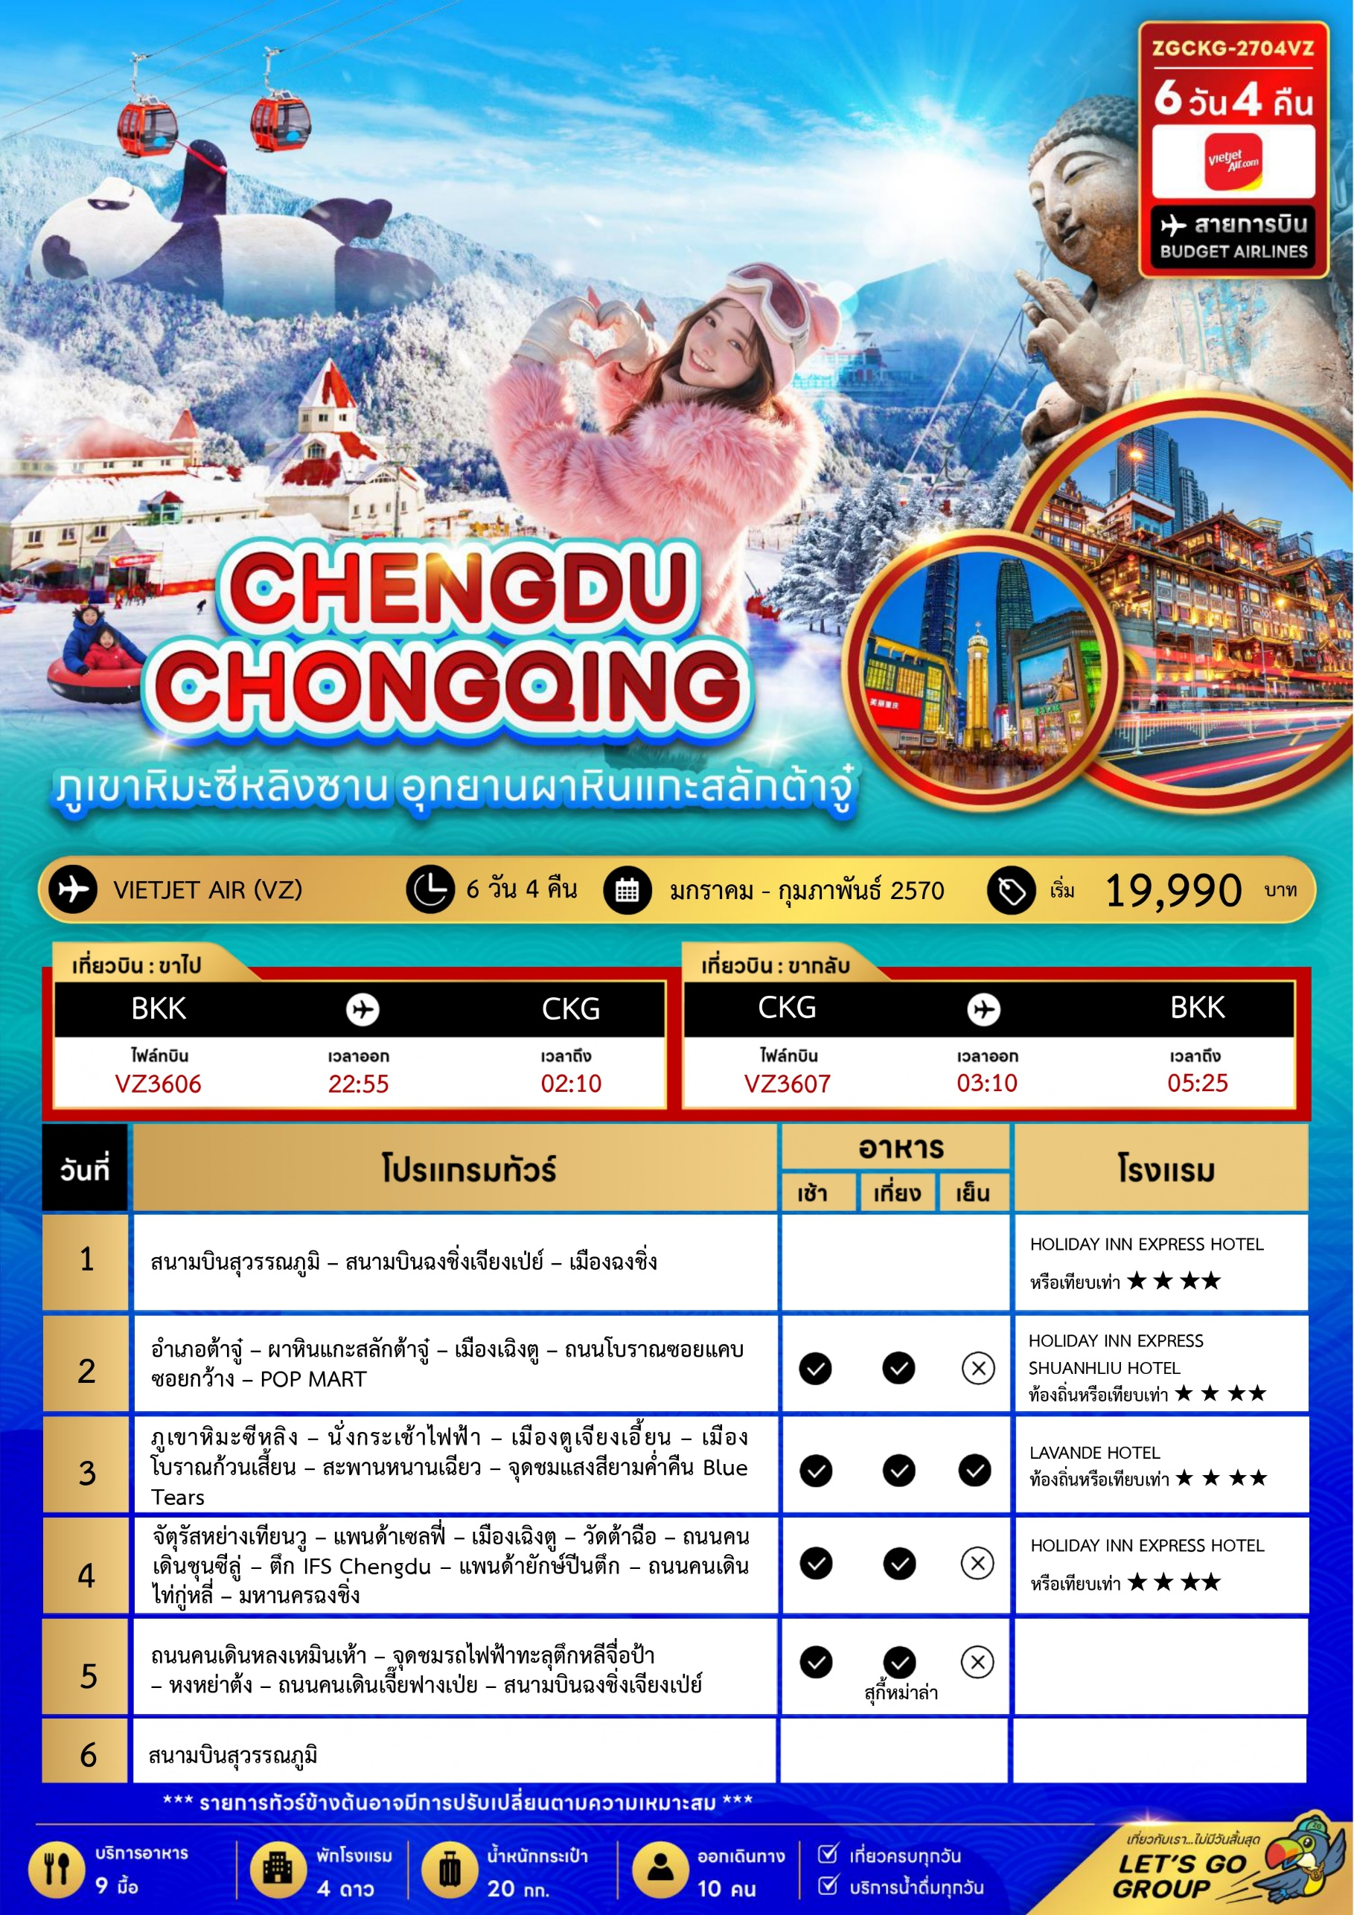
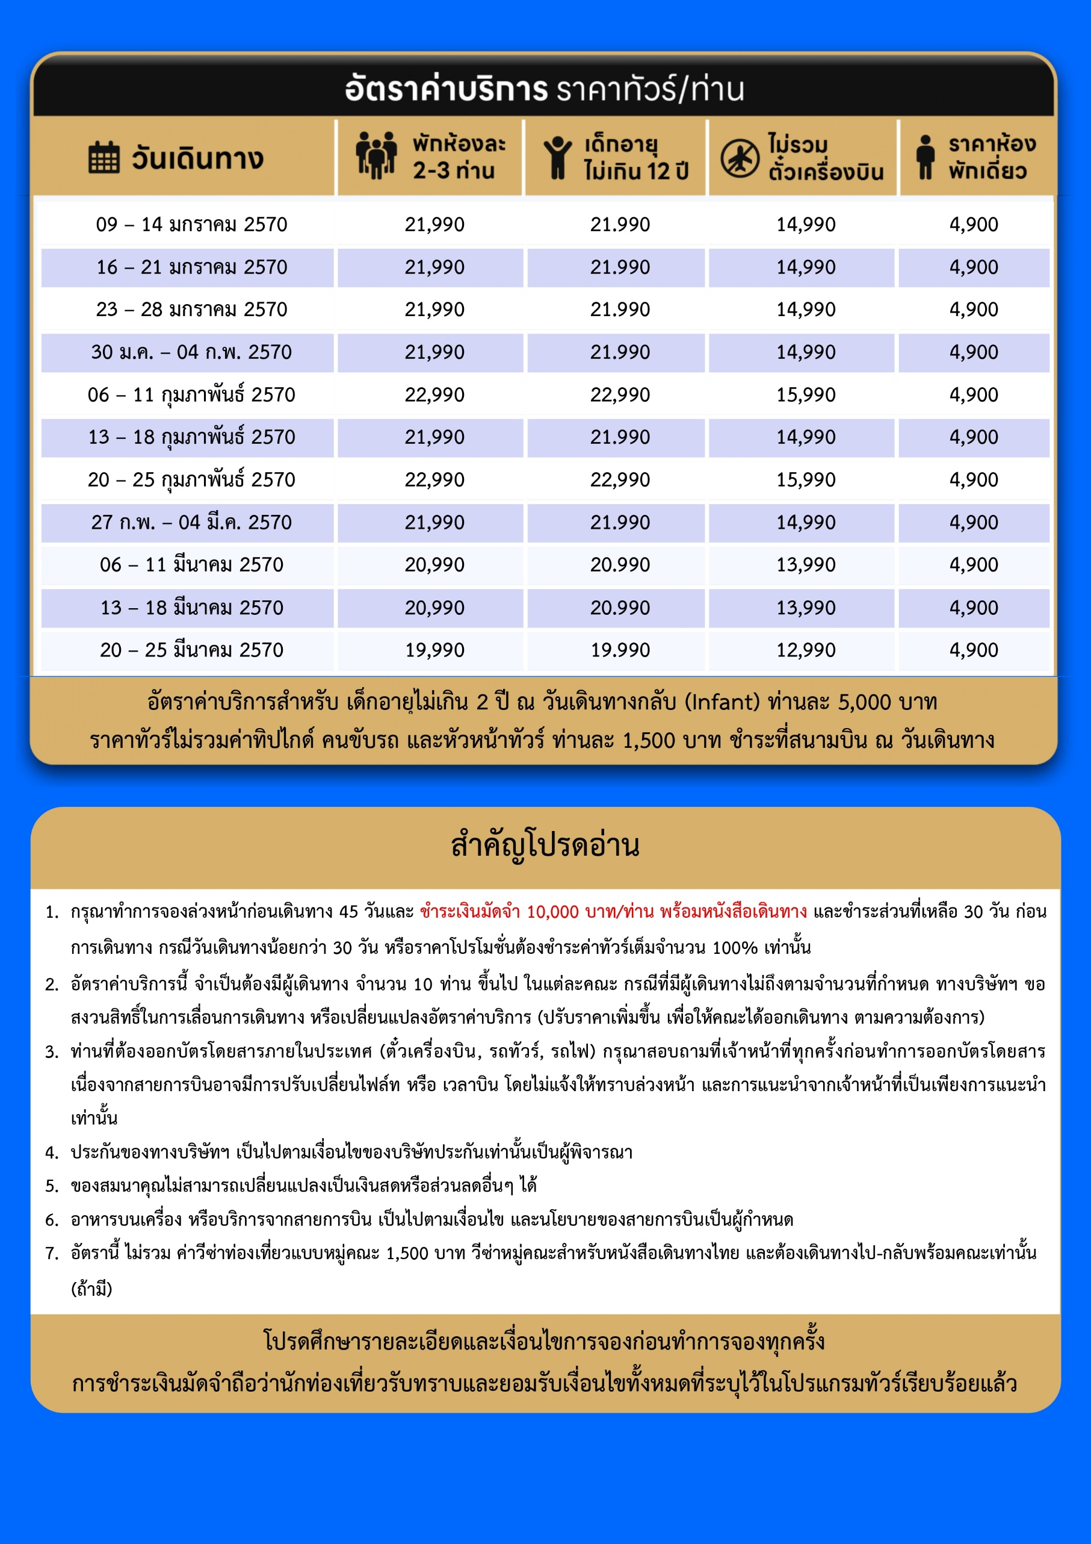
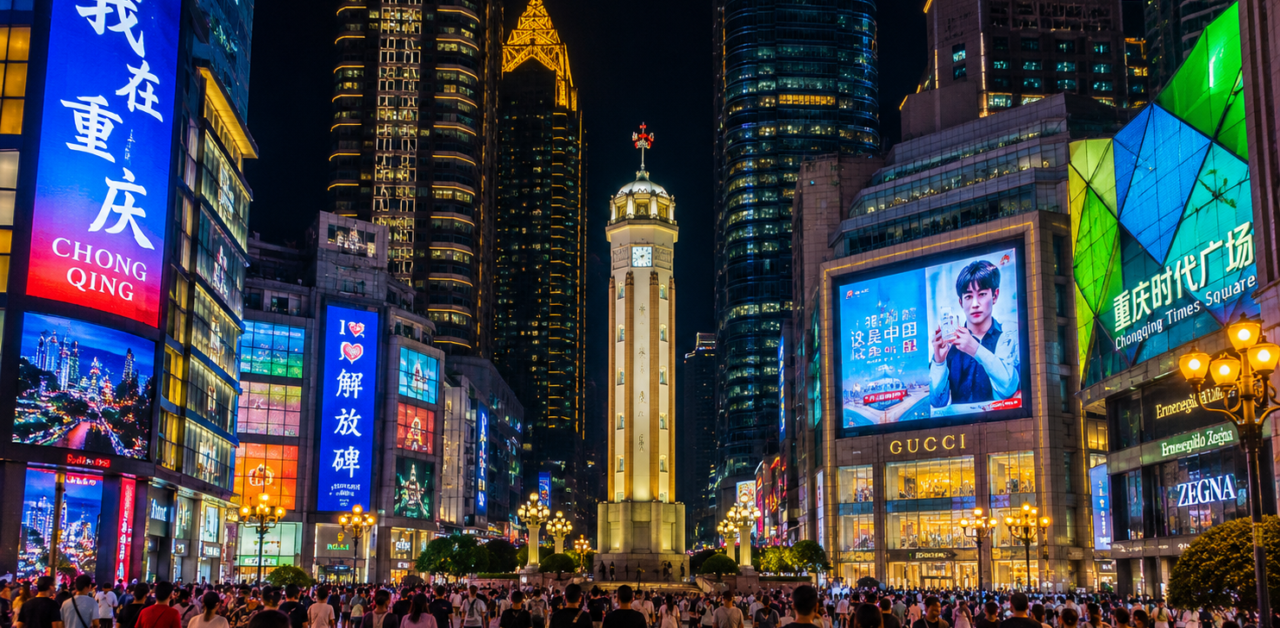
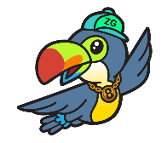
Day1 สนามบินสุวรรณภูมิ – สนามบินฉงชิ่งเจียงเป่ย์ – เมืองฉงชิ่ง

20.00 พร้อมกันที่ สนามบินสุวรรณภูมิ อาคารผู้โดยสารขาออก เคาน์เตอร์สายการบิน VIETJET AIR โดยมีเจ้าหน้าที่ เลทส์โกกรุ๊ป ให้การต้อนรับ และ อำนวยความสะดวกในการเช็คอินให้แก่ท่าน
22.55 นำท่านเดินทางสู่ สนามบินฉงชิ่งเจียงเป่ย์ ประเทศจีน เที่ยวบินที่ VZ3606 (มีจำหน่ายอาหารบนเครื่อง)
02.10 เดินทางถึง สนามบินฉงชิ่งเจียงเป่ย์ ประเทศจีน นำท่านผ่านด่านตรวจคนเข้าเมือง รับกระเป๋าสัมภาระ หลังจากนั้นออกเดินทางท่องเที่ยวตามรายการ (เวลาที่ประเทศจีนเร็วกว่าประเทศไทย 1 ชั่วโมง)
ที่พัก HOLIDAY INN EXPRESS HOTEL เทียบเท่าหรือระดับ 4 ดาวท้องถิ่น


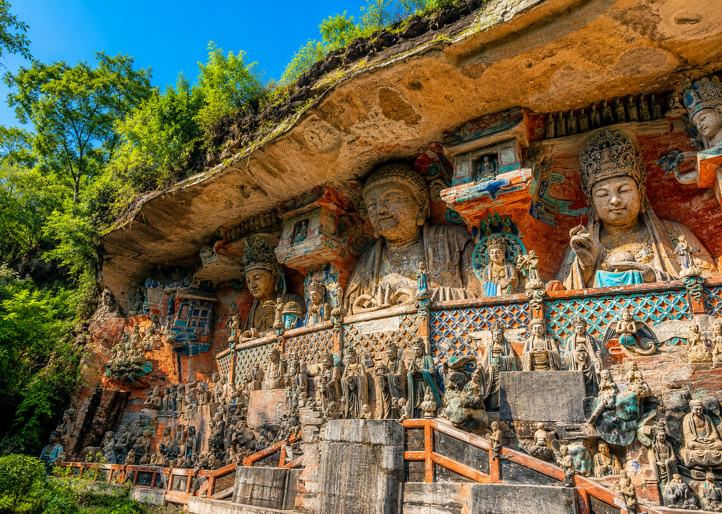
Day2 อำเภอต้าจู๋ – ผาหินแกะสลักต้าจู๋ – เมืองเฉิงตู – ถนนโบราณซอยแคบซอยกว้าง – POP MART

เช้า บริการอาหารเช้า ณ ห้องอาหารของโรงแรม
10.00 เริ่มออกเดินทาง เนื่องจากให้ท่านได้พักผ่อนได้เพียงพอ และพร้อมกับการท่องเที่ยว
นำท่านเดินทางสู่ อำเภอต้าจู๋ (Dazu) อำเภอประวัติศาสตร์ที่มีชื่อเสียงของนครฉงชิ่ง ได้รับการยกย่องให้เป็นแหล่งรวมศิลปะพุทธศาสนาบนหน้าผาที่ทรงคุณค่าที่สุดแห่งหนึ่งของประเทศจีน และเป็นจุดหมายสำคัญของผู้ที่สนใจประวัติศาสตร์ ศิลปวัฒนธรรม และพระพุทธศาสนา
เที่ยง บริการอาหารกลางวัน ณ ภัตตาคาร
นำท่านชมแหล่งมรดกโลกทางวัฒนธรรมขององค์การยูเนสโก ผาหินแกะสลักต้าจู๋ (Baodingshan Rock Carvings) ซึ่งสร้างขึ้นในสมัยราชวงศ์ซ่ง มีอายุยาวนานกว่า 800 ปี ภายในประกอบด้วยพระพุทธรูปและงานแกะสลักบนหน้าผากว่า 10,000 องค์ ถ่ายทอดเรื่องราวของพระพุทธศาสนา ลัทธิขงจื๊อ และลัทธิเต๋า ผ่านงานศิลปะที่ประณีตและสมจริง จนได้รับการยกย่องว่าเป็นหนึ่งในผลงานประติมากรรมหินที่งดงามและสมบูรณ์ที่สุดของจีน อีกทั้งยังสะท้อนถึงภูมิปัญญา ความเชื่อ และวิถีชีวิตของชาวจีนในอดีตได้อย่างลึกซึ้ง จึงเป็นสถานที่ท่องเที่ยวเชิงประวัติศาสตร์ที่ไม่ควรพลาดเมื่อมาเยือนนครฉงชิ่ง

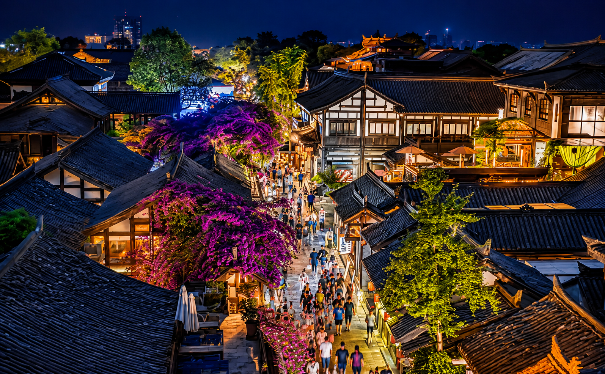
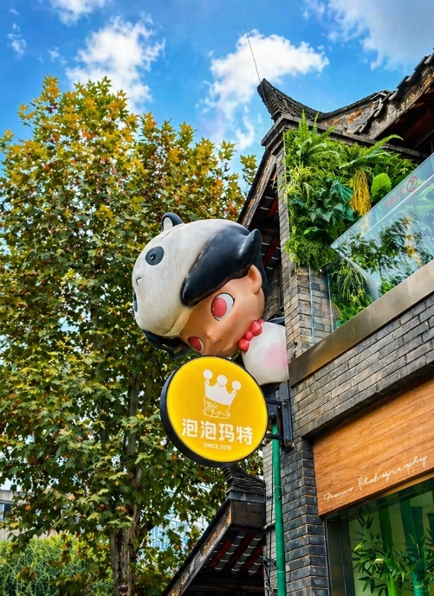
นำท่านเดินทางสู่ เมืองเฉิงตู (Chengdu) เมืองเอกของมณฑลเสฉวน เมืองใหญ่ที่มีประวัติศาสตร์ยาวนานกว่า 2,000 ปี และยังเป็นเมืองที่มีชื่อเสียงในฐานะบ้านเกิดของหมีแพนด้ายักษ์ รวมถึงวัฒนธรรมอาหารเสฉวนอันโด่งดัง
นำท่านเดินทางสู่ ถนนโบราณซอยแคบซอยกว้าง (Kuanzhai Alley) ย่านถนนโบราณชื่อดังใจกลางเมืองเฉิงตู ประกอบด้วยตรอกและอาคารสถาปัตยกรรมจีนโบราณที่ได้รับการอนุรักษ์และปรับให้เป็นแหล่งท่องเที่ยว เต็มไปด้วยร้านอาหาร คาเฟ่ ร้านขายของที่ระลึก และมุมถ่ายภาพสวยๆ ที่ผสมผสานบรรยากาศจีนโบราณเข้ากับความทันสมัยได้อย่างลงตัว
นำท่านเดินทางสู่ POP MART ร้านอาร์ตทอยยอดนิยมที่รวบรวมคาแรกเตอร์ชื่อดังมากมาย อาทิ LABUBU, MOLLY, SKULLPANDA และ DIMOO ให้ท่านได้เลือกชมและเลือกซื้อสินค้าตามอัธยาศัย
ค่ำ อิสระอาหารค่ำเพื่อความสะดวกในการท่องเที่ยว
ที่พัก HOLIDAY INN EXPRESS SHUANHLIU HOTEL เทียบเท่าหรือระดับ 4 ดาวท้องถิ่น

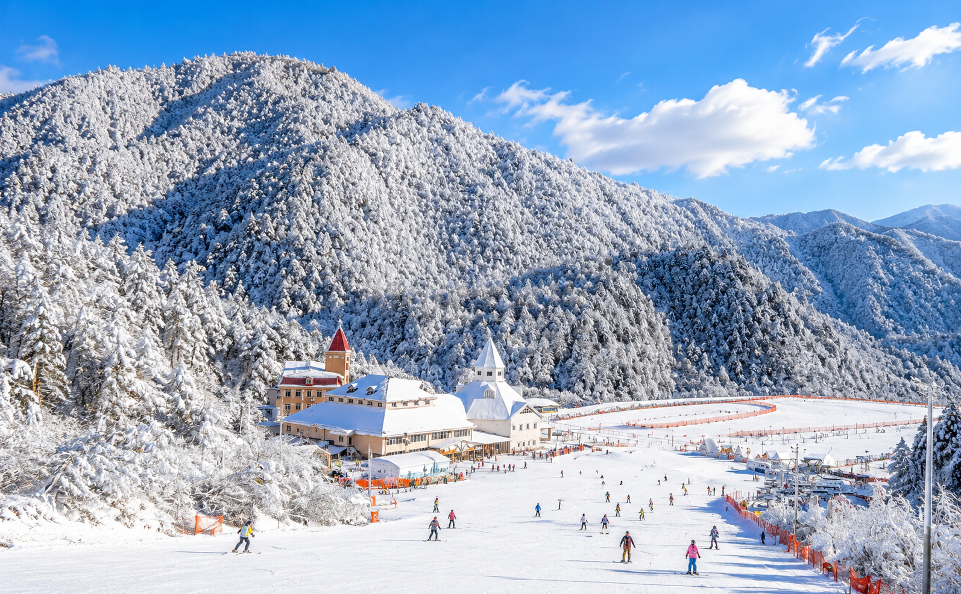
Day3 ภูเขาหิมะซีหลิง – นั่งกระเช้าไฟฟ้า – เมืองตูเจียงเอี้ยน – เมืองโบราณก้วนเสี้ยน
– สะพานหนานเฉียว – จุดชมแสงสียามค่ำคืน Blue Tears

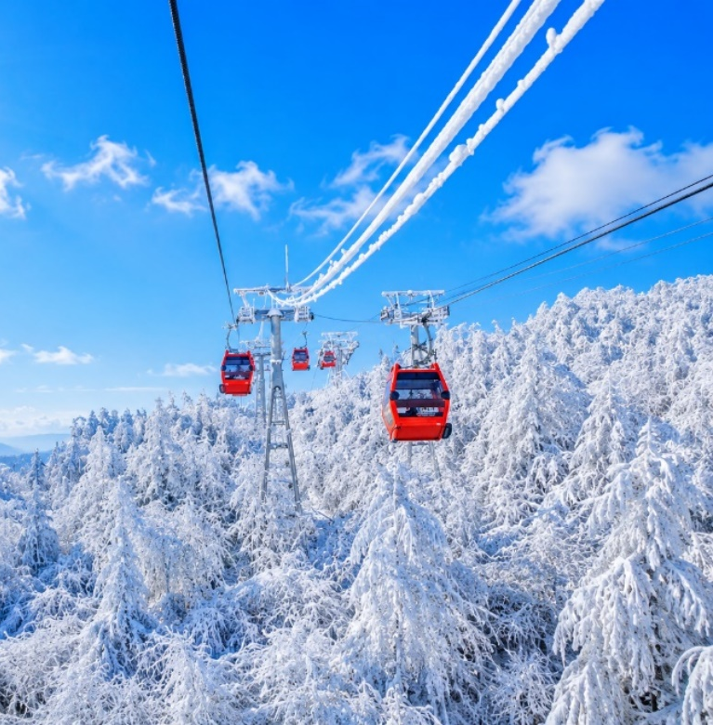
เช้า บริการอาหารเช้า ณ ห้องอาหารของโรงแรม
นำท่านเดินทางสู่ ภูเขาหิมะซีหลิง (Xiling Snow Mountain) นำท่าน นั่งกระเช้าไฟฟ้า ชมแหล่งท่องเที่ยวทางธรรมชาติและภูเขาหิมะชื่อดังของมณฑลเสฉวน โดดเด่นด้วยทิวทัศน์ภูเขาสูง ป่าไม้ และบรรยากาศฤดูหนาวที่ปกคลุมด้วยหิมะขาว เหมาะสำหรับการชมวิวและสัมผัสบรรยากาศเมืองหิมะอย่างใกล้ชิด รวมกระเช้าขึ้น–ลงช่วงแรก ไม่รวมกระเช้าช่วงที่สองราคาประมาณ 120 หยวน และไม่รวมกิจกรรมเล่นสกีหรือกิจกรรมต่างๆเริ่มต้นประมาณ 60 หยวนต่อชนิด
เที่ยง บริการอาหารกลางวัน ณ ภัตตาคาร
นำท่านเดินทางสู่ เมืองตูเจียงเอี้ยน (Dujiangyan) เมืองสำคัญทางประวัติศาสตร์ของมณฑลเสฉวน ซึ่งมีชื่อเสียงจากระบบชลประทานตูเจียงเอี้ยนอันเก่าแก่ และยังเป็นเมืองท่องเที่ยวที่มีบรรยากาศสวยงามริมแม่น้ำ
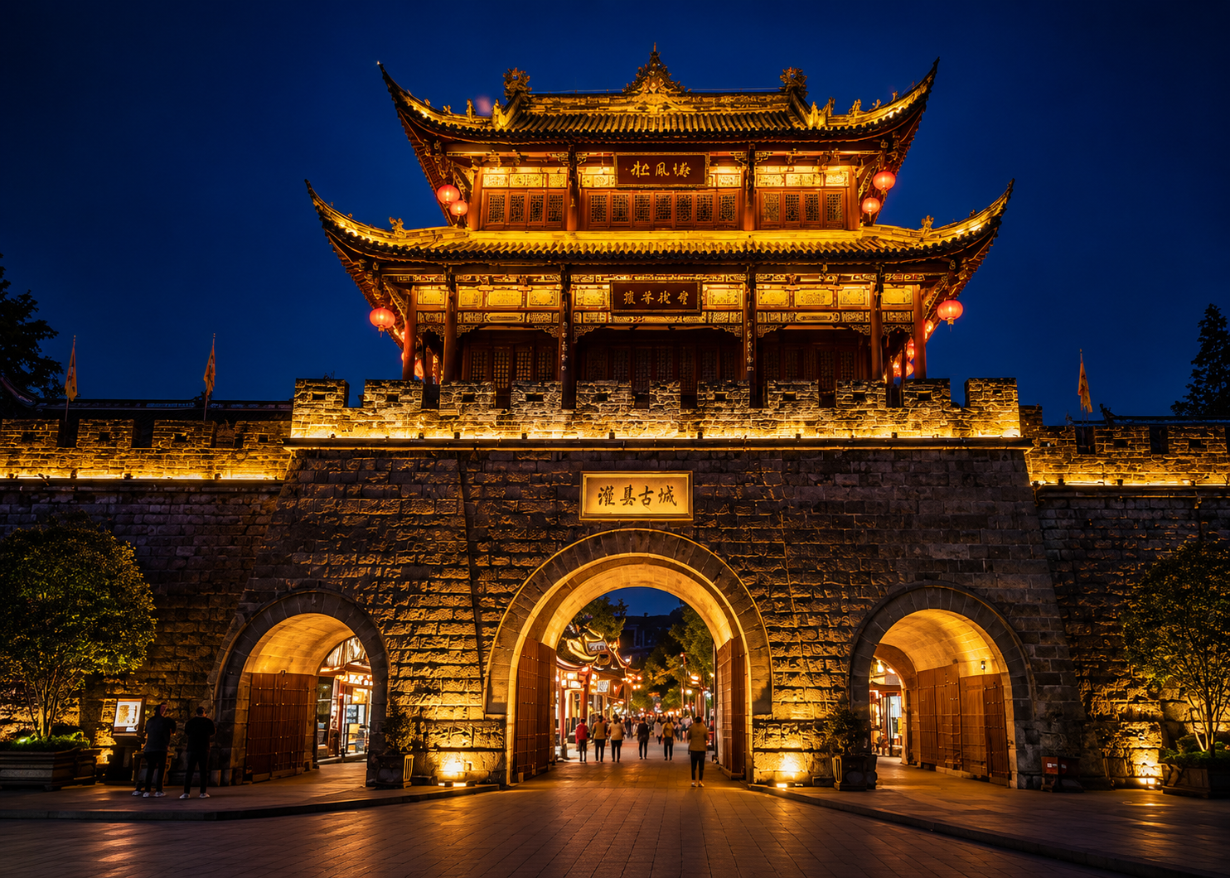

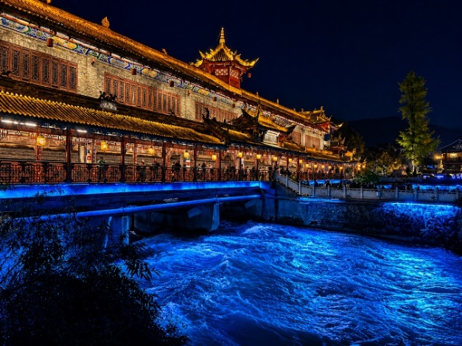
นำท่านเดินทางสู่ เมืองโบราณก้วนเสี้ยน (Guanxian Ancient Town) ย่านเมืองเก่าของตูเจียงเอี้ยนที่ยังคงกลิ่นอายสถาปัตยกรรมจีนแบบดั้งเดิม ภายในเต็มไปด้วยร้านค้า ร้านอาหาร และถนนสายเล็กๆ เหมาะสำหรับเดินเล่นและสัมผัสบรรยากาศเมืองโบราณ
นำท่านเดินทางสู่ สะพานหนานเฉียว (Nanqiao Bridge) สะพานโบราณสถาปัตยกรรมจีนที่ตั้งทอดข้ามแม่น้ำใจกลางเมืองตูเจียงเอี้ยน โดดเด่นด้วยหลังคาและลวดลายแบบจีนดั้งเดิม โดยเฉพาะในช่วงค่ำเมื่อมีการเปิดไฟประดับทั่วทั้งสะพาน บรรยากาศจะยิ่งสวยงาม
นำท่านเดินทางสู่ จุดชมแสงสียามค่ำคืน Blue Tears ชมความสวยงามของสายน้ำบริเวณตูเจียงเอี้ยนที่ถูกแต่งแต้มด้วยแสงสีฟ้าในยามค่ำคืน จนเกิดเป็นภาพคล้าย “น้ำตาสีฟ้า” ตัดกับแสงไฟจากเมืองและสะพานโบราณ กลายเป็นอีกหนึ่งจุดถ่ายภาพยอดนิยมของเมือง
ค่ำ บริการอาหารค่ำ ณ ภัตตาคาร
ที่พัก LAVANDE HOTEL เทียบเท่าหรือระดับ 4 ดาวท้องถิ่น

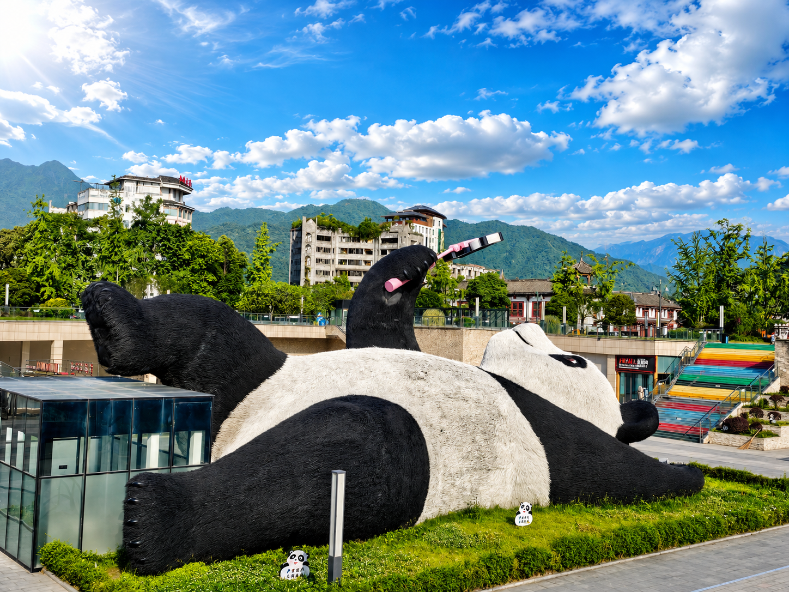
Day4 จัตุรัสหย่างเทียนวู – แพนด้าเซลฟี่ – เมืองเฉิงตู – วัดต้าฉือ – ถนนคนเดินชุนซีลู่
– ตึก IFS Chengdu – แพนด้ายักษ์ปีนตึก – ถนนคนเดินไท่กู่หลี่ – มหานครฉงชิ่ง

เช้า บริการอาหารเช้า ณ ห้องอาหารของโรงแรม
นำท่านเดินทางสู่ จัตุรัสหย่างเทียนวู (Yangtianwo Square) จุดเช็กอินยอดนิยมของเมืองตูเจียงเอี้ยนพบกับ แพนด้าเซลฟี่ ขนาดใหญ่ ผลงานศิลปะรูปหมีแพนด้านอนหงายถือไม้เซลฟี่ ซึ่งกลายเป็นหนึ่งในแลนด์มาร์กที่นักท่องเที่ยวนิยมมาถ่ายภาพมากที่สุดแห่งหนึ่งของเมือง
เที่ยง บริการอาหารกลางวัน ณ ภัตตาคาร
นำท่านเดินทางสู่ เมืองเฉิงตู (Chengdu) เมืองหลวงของมณฑลเสฉวน ศูนย์กลางด้านเศรษฐกิจ วัฒนธรรม และการท่องเที่ยวที่สำคัญของภาคตะวันตกของประเทศจีน
นำท่านเดินทางสู่ วัดต้าฉือ (Daci Temple) วัดพุทธเก่าแก่ใจกลางเมืองเฉิงตูที่มีประวัติศาสตร์ยาวนาน แม้จะตั้งอยู่ท่ามกลางย่านการค้าสมัยใหม่ แต่ภายในยังคงบรรยากาศสงบและสถาปัตยกรรมจีนแบบดั้งเดิมไว้อย่างสวยงาม
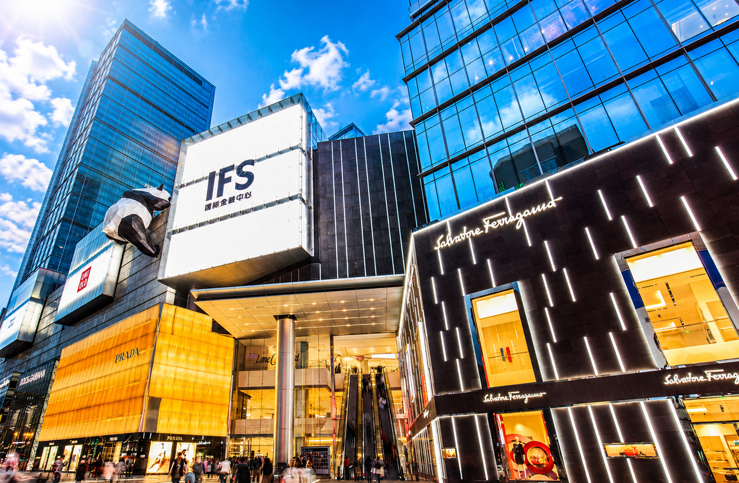

นำท่านเดินทางสู่ ถนนคนเดินชุนซีลู่ (Chunxi Road) ย่านช้อปปิ้งใจกลางเมืองเฉิงตูที่คึกคักและมีชื่อเสียงที่สุดแห่งหนึ่งของเมือง เต็มไปด้วยห้างสรรพสินค้า ร้านแฟชั่น ร้านอาหาร และแบรนด์ชั้นนำมากมาย
นำท่านเดินทางสู่ ตึก IFS Chengdu เพื่อชม แพนด้ายักษ์ปีนตึก แลนด์มาร์กสุดน่ารักที่กลายเป็นสัญลักษณ์ของย่านใจกลางเมืองเฉิงตู โดยมีรูปปั้นแพนด้าขนาดใหญ่กำลังปีนขึ้นด้านข้างของอาคาร เป็นอีกหนึ่งมุมถ่ายภาพที่ไม่ควรพลาด
นำท่านเดินทางสู่ ถนนคนเดินไท่กู่หลี่ (Taikoo Li Chengdu) ย่านช้อปปิ้งระดับไฮเอนด์ใจกลางเมืองที่โดดเด่นด้วยการออกแบบผสมผสานอาคารสไตล์จีนดั้งเดิมเข้ากับสถาปัตยกรรมร่วมสมัย เต็มไปด้วยร้านแบรนด์ดังระดับโลก คาเฟ่ และร้านอาหารยอดนิยม
นำท่านเดินทางสู่ มหานครฉงชิ่ง เพื่อเข้าพักและเตรียมท่องเที่ยวมหานครแห่งภูเขาในวันถัดไป
ค่ำ อิสระอาหารเพื่อความสะดวกในการท่องเที่ยว
ที่พัก HOLIDAY INN EXPRESS HOTEL เทียบเท่าหรือระดับ 4 ดาวท้องถิ่น

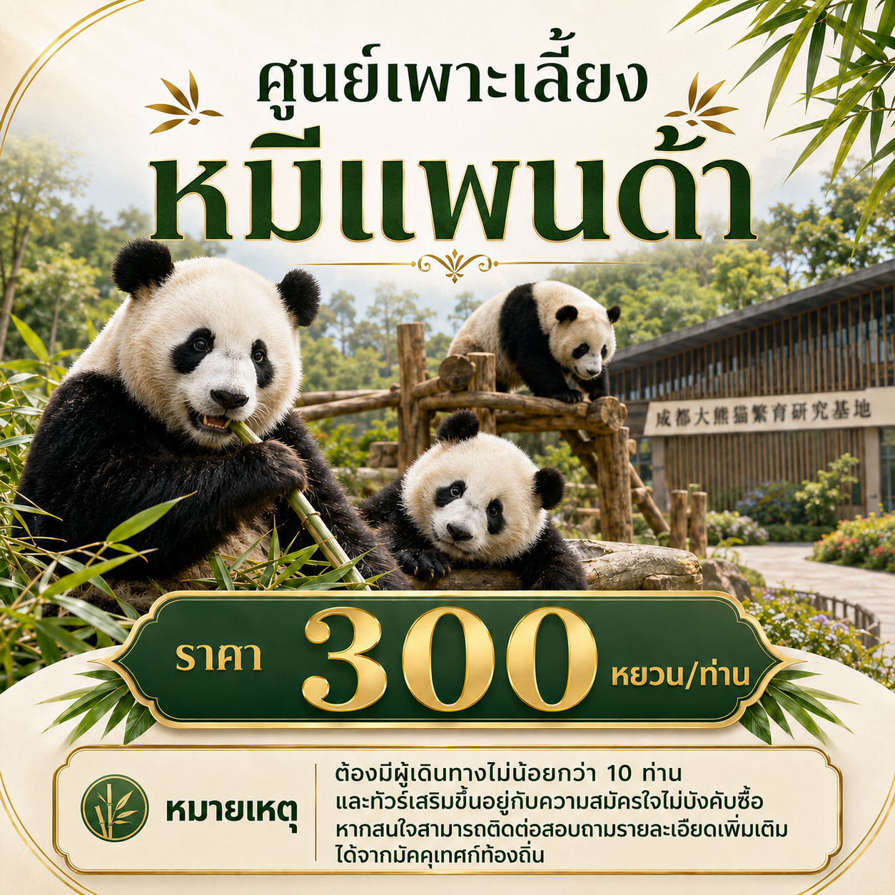

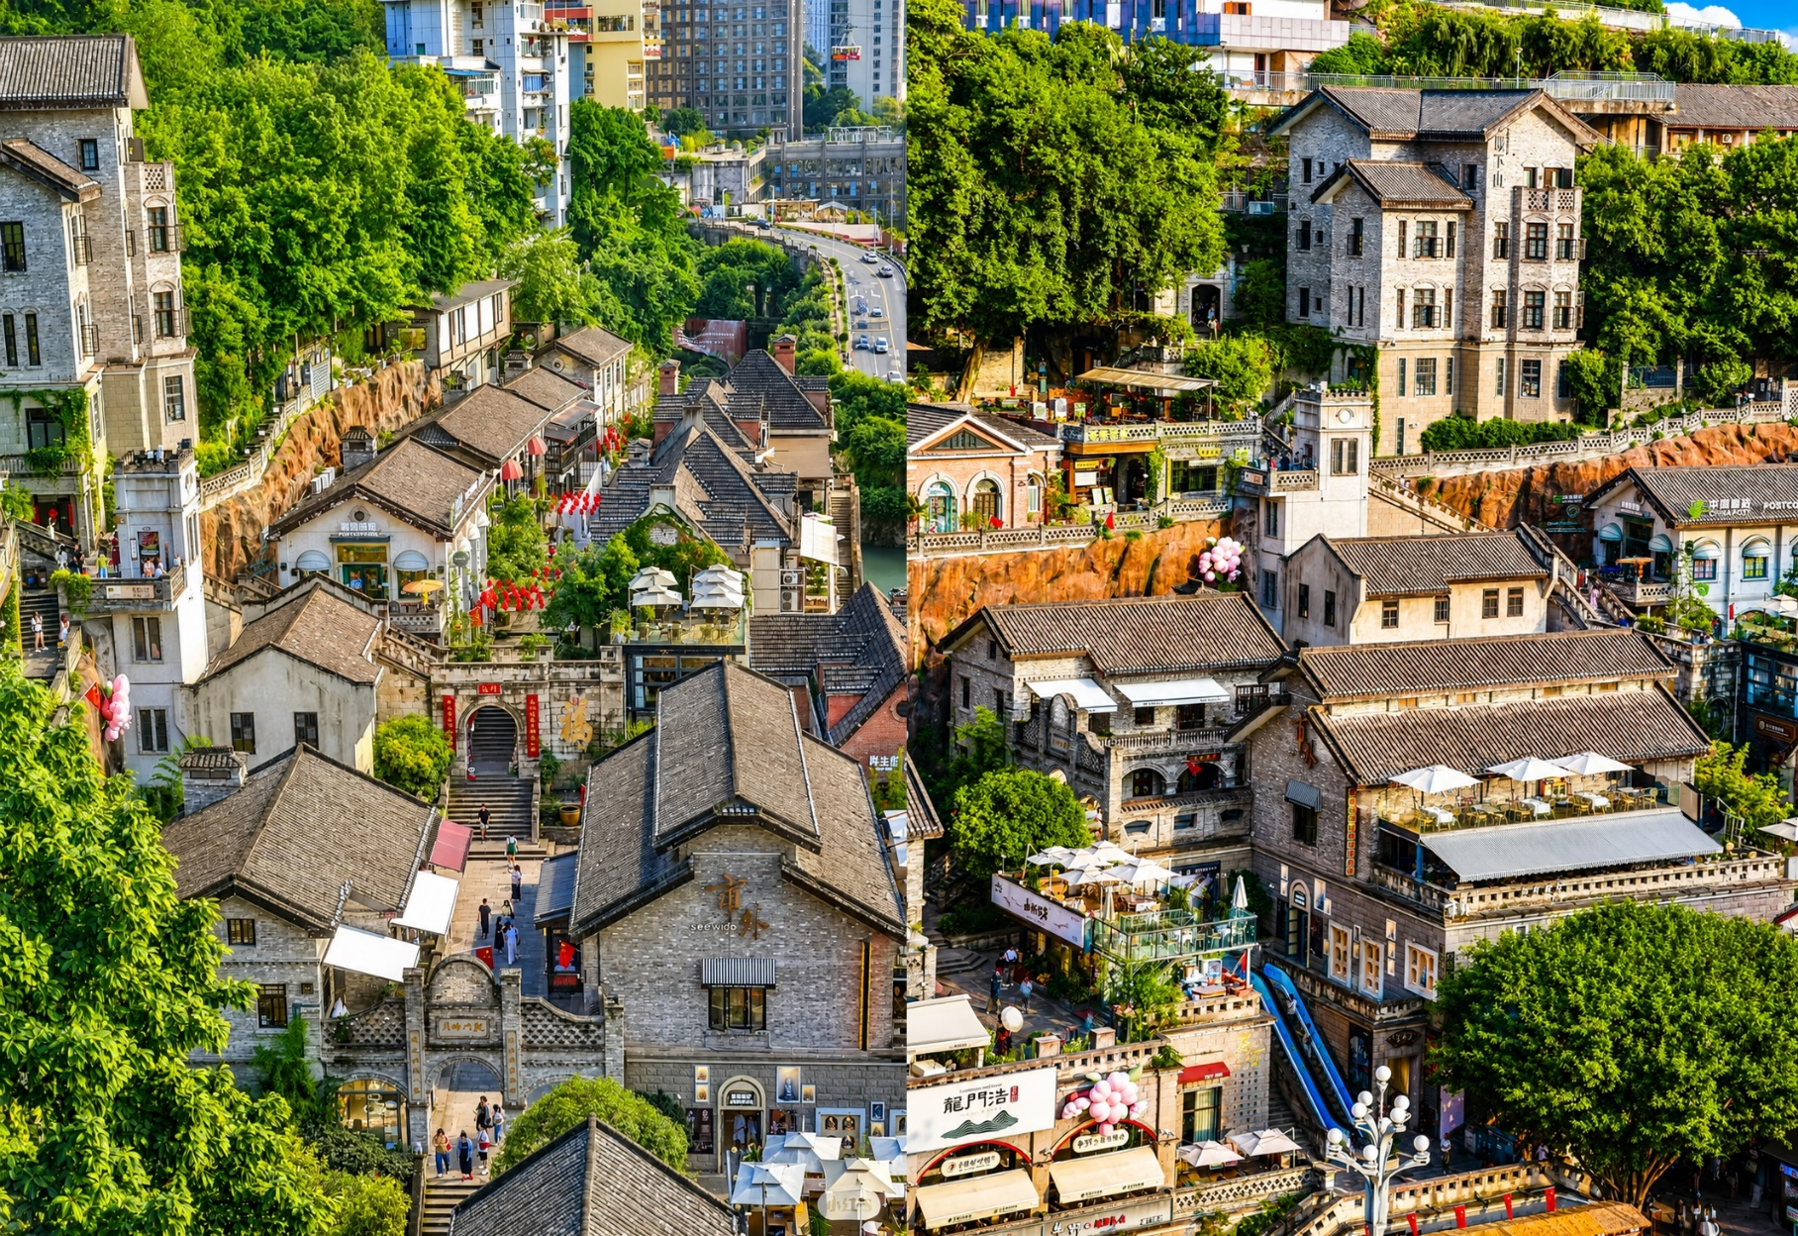
Day5 ถนนคนเดินหลงเหมินเห้า – จุดชมรถไฟฟ้าทะลุตึกหลีจื่อป้า – หงหย่าต้ง – ถนนคนเดินเจี๊ยฟางเป่ย
– สนามบินฉงชิ่งเจียงเป่ย์

เช้า บริการอาหารเช้า ณ ห้องอาหารของโรงแรม
นำท่านเดินทางสู่ ถนนคนเดินหลงเหมินเห้า (Longmenhao Old Street) ย่านเมืองเก่าริมแม่น้ำแยงซีที่ได้รับการปรับปรุงให้เป็นแหล่งท่องเที่ยวและจุดถ่ายภาพยอดนิยม อาคารเก่าและตรอกซอยถูกสร้างลดหลั่นไปตามเนินเขา สามารถมองเห็นวิวเมืองและแม่น้ำของฉงชิ่งได้อย่างสวยงาม
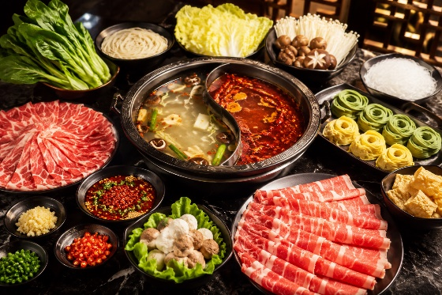
นำท่านเดินทางสู่ จุดชมรถไฟฟ้าทะลุตึกหลีจื่อป้า (Liziba Station) ชมหนึ่งในภาพจำอันโด่งดังของฉงชิ่ง เมื่อรถไฟฟ้าสาย 2 วิ่งผ่านเข้าไปภายในอาคารสูง โดยสถานีถูกออกแบบให้เป็นส่วนหนึ่งของตัวอาคาร กลายเป็นความมหัศจรรย์ด้านวิศวกรรมและหนึ่งในแลนด์มาร์กที่มีชื่อเสียงของเมือง
เที่ยง บริการอาหารกลางวัน ณ ภัตตาคาร พิเศษ ... เมนูสุกี้หม่าล่า

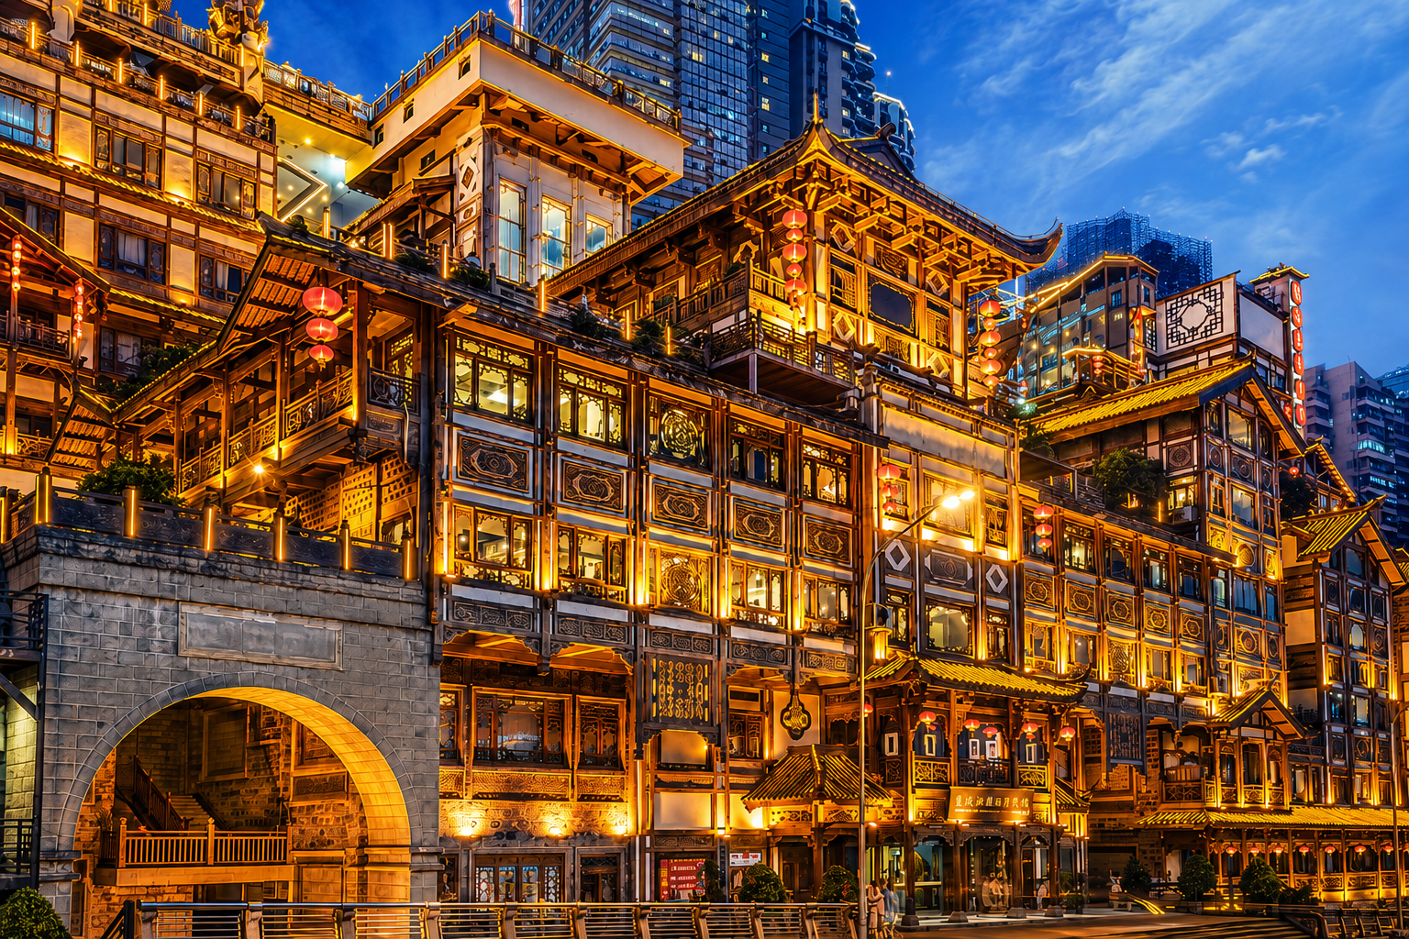

นำท่านเดินทางสู่ หงหย่าต้ง (Hongya Cave) แลนด์มาร์กชื่อดังริมแม่น้ำเจียหลิง อาคารสถาปัตยกรรมจีนที่สร้างลดหลั่นไปตามหน้าผา ภายในเต็มไปด้วยร้านอาหาร ร้านค้า และร้านขายของที่ระลึก อีกหนึ่งจุดสำคัญที่สะท้อนเอกลักษณ์ของมหานครฉงชิ่งได้อย่างชัดเจน
นำท่านเดินทางสู่ ถนนคนเดินเจี๊ยฟางเป่ย (Jiefangbei Pedestrian Street) ศูนย์กลางการค้าและความทันสมัยใจกลางฉงชิ่ง รายล้อมด้วยห้างสรรพสินค้า ร้านอาหาร คาเฟ่ และแบรนด์ชั้นนำ พร้อมชม อนุสาวรีย์ปลดแอกเจี๊ยฟางเป่ย หนึ่งในสัญลักษณ์สำคัญของเมือง
ค่ำ อิสระอาหารเพื่อความสะดวกในการท่องเที่ยว
ได้เวลาอันสมควรนำท่านเดินทางกลับสู่ สนามบินฉงชิ่งเจียงเป่ย์ เพื่อเดินทางกลับประเทศไทย
Day6 สนามบินสุวรรณภูมิ

03.10 นำท่านเดินทางสู่ สนามบินสุวรรณภูมิ ประเทศไทย เที่ยวบิน VZ3607
05.25 เดินทางถึง สนามบินสุวรรณภูมิ ประเทศไทย โดยสวัสดิภาพ ... พร้อมความประทับใจ







